**今日动态**

4.7 星期五 晴 班级人数：25人 今日实到：22人。

今天**许烁、朱宸钰**小朋友带来了**饼干**分享给小朋友们，我们为他们乐于分享的意识点赞！

|  |  |  |  |  |
| --- | --- | --- | --- | --- |
| **姓名** | **情绪**  **（良好★、一般●）** | **主动打招呼（主动“√”，不主动“✕”）** | **进餐**  **（全部★、没吃完●）** | **午睡**  **（睡着★、没睡●）** |
| **杨子宸** | **★** | **√** | **★** | **★** |
| **黄英豪** | **★** | **√** | **★** | **★** |
| **薛远憬** | **★** | **√** | **★** | **★** |
| **蔡承轩** | **★** | **√** | **★** | **★** |
| **梅语辰** | **★** | **√** | **★** | **★** |
| **于一鸣** | **★** | **√** | **★** | **★** |
| **姜怀逸** | **★** | **√** | **★** | **●** |
| **姜怀兴** | **★** | **√** | **★** | **★** |
| **肖铭轩** | **请假** | **请假** | **请假** | **请假** |
| **周成旭** | **★** | **√** | **★** | **★** |
| **顾书言** | **★** | **√** | **★** | **★** |
| **许烁** | **★** | **√** | **★** | **★** |
| **张嘉辰** | **★** | **√** | **★** | **★** |
| **史芯宁** | **★** | **√** | **★** | **★** |
| **高语晴** | **请假** | **请假** | **请假** | **请假** |
| **吕卓彤** | **★** | **√** | **★** | **★** |
| **刘若熙** | **★** | **√** | **★** | **★** |
| **丁趙妍** | **★** | **√** | **★** | **★** |
| **朱宸钰** | **★** | **√** | **★** | **★** |
| **龚昕苒** | **★** | **✕** | **★** | **★** |
| **李诗雨** | **★** | **√** | **★** | **★** |
| **杨静宸** | **★** | **√** | **★** | **★** |
| **赵静姝** | **请假** | **请假** | **请假** | **请假** |
| **唐文津** | **★** | **√** | **★** | **★** |
| **雷嘉怡** | **★** | **√** | **★** | **★** |

**一日生活活动篇**  

**今日午餐食谱：金针菇肥牛，炒菜薹，豆腐汤。**

**区域活动篇**  

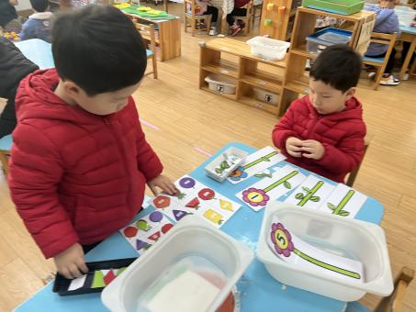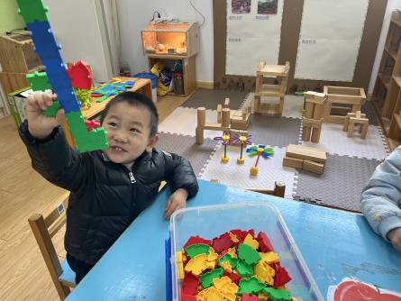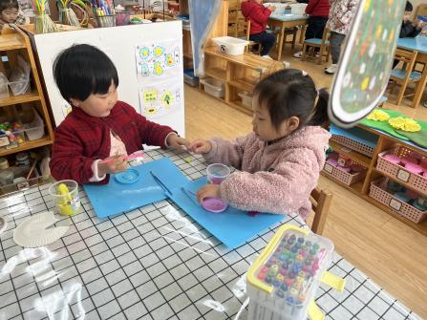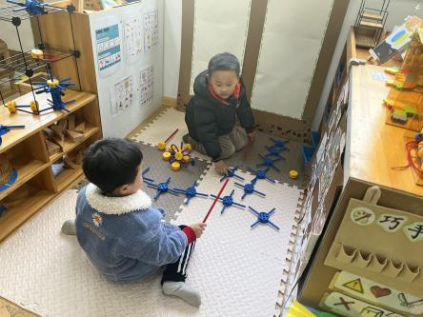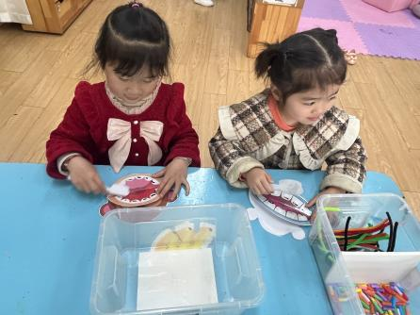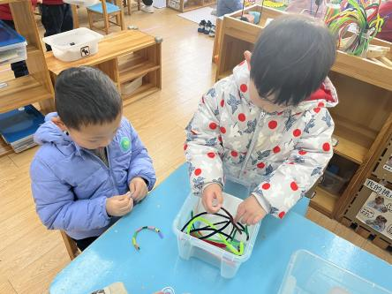

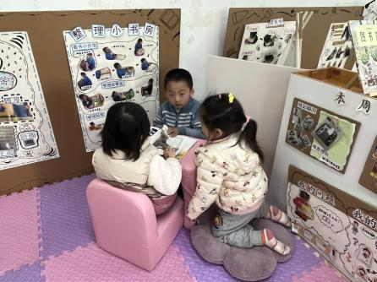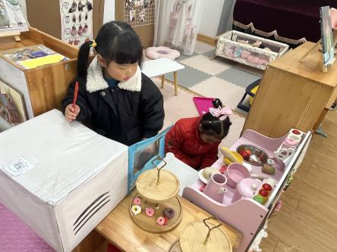

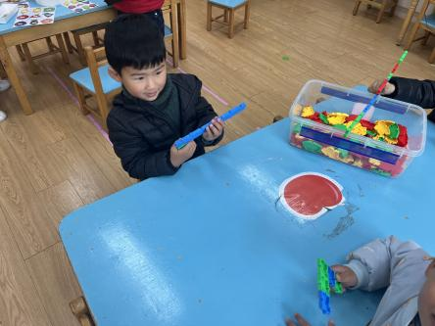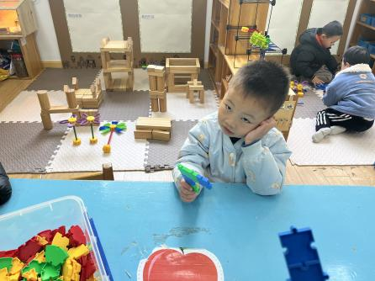

今天我们有几位小朋友吃早点的时候注意力不集中，吃的较慢所以没来得及玩到区域游戏。希望这些小朋友下次专心吃早点，这样就能来得及玩游戏了哦。

**户外活动篇**  

**1.早操**

今天我们做了早操，进行了户外活动：来看看他们的表现吧！

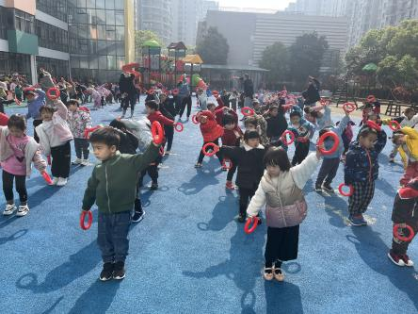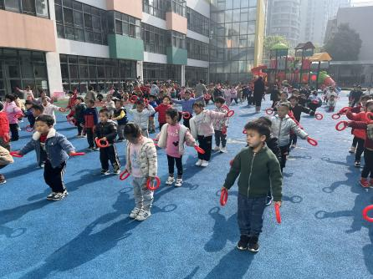

**2.大型攀爬架**

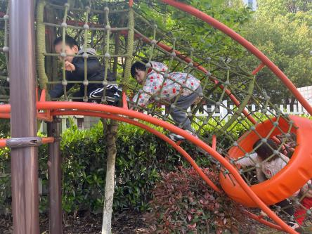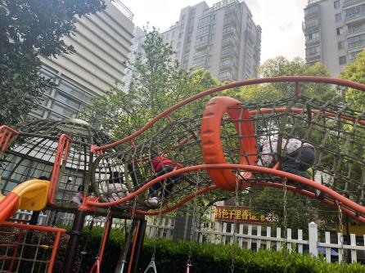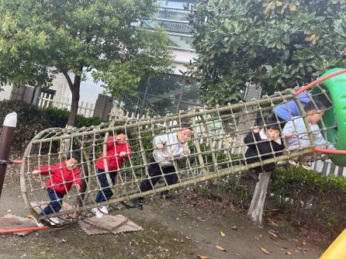

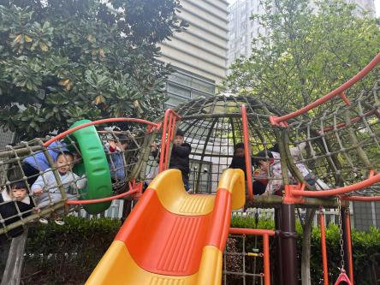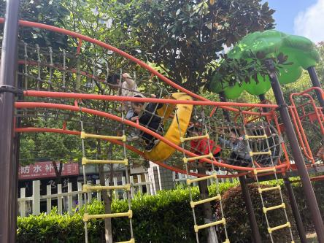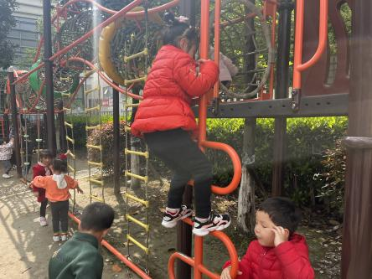

**集体活动篇**  

**1.数学：比高矮**

今天上午，我们开展了数学活动：比高矮。

在操作活动中，能够正确为各类物品比高矮的小朋友有：**杨子宸、黄英豪、梅语辰、于一鸣、姜怀逸、姜怀兴、周成旭、顾书言、许烁、史芯宁、吕卓彤、刘若熙、丁趙妍、朱宸钰、龚昕苒、李诗雨、杨静宸、唐文津、雷嘉怡、张嘉辰**。真棒！

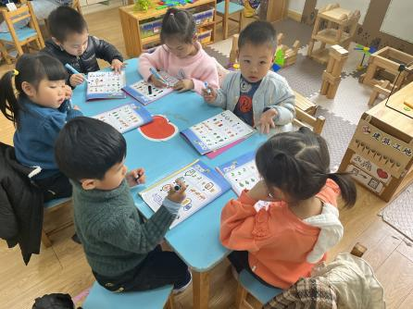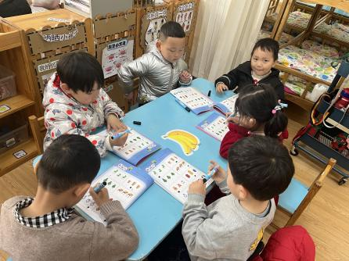

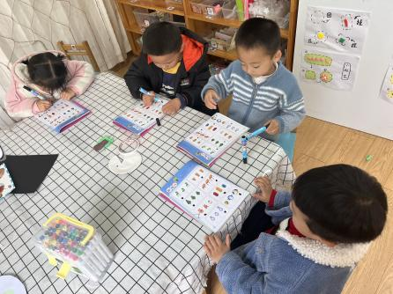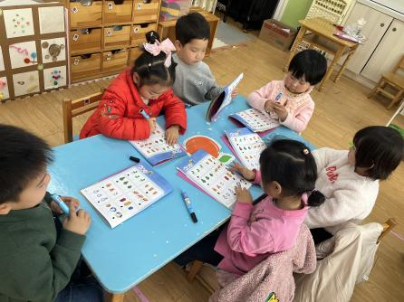

 **家园配合**  

各位家长好！

1.请大家帮助幼儿勤剪指甲，注意个人卫生。

2.为了宝宝的安全健康着想，请给小朋友穿上小内裤，并每日更换洗涤哦！

感谢配合~

执笔人：王婳